Formulaire de demande d’aide financière
- Collectivités -

Appel à projet 2020 à la mise en place d’un système alternatif de stockage d’eau potable à destination des établissements scolaires

IMPORTANT : Attendre la lettre d’autorisation des partenaires avant de démarrer le projet

OBJET DE LA DEMANDE (RESUME)
Nom du demandeur : ……………………………………………………………………………………………….
Intitulé du projet :....………………………………………………………………….......................................
Coût global du projet :……………………………………………………………………………………………….

IDENTIFICATION
Nom du demandeur : ……………………………………………………………………………………………….
Adresse :……………………………………………………………………………………………………………...
Code postal :…………………………………………..Ville : ……………………………………………………...
Personne à contacter :………………………………………………………………………………………………
Tél :…………………………..Télécopie :…………………………………….Courriel : …………………………
SIRET :… /…. /…. /…. /…. /…. /…. /…. /…./...

Nom du conseiller technique pour ce projet (s’il y a lieu) :
☐ Maître d’œuvre ☐ Assistance à maîtrise d’ouvrage ☐ Autre, à préciser :
Adresse :……………………………………………………………………………………………………………...
Code postal :…………………………………………..Ville : ……………………………………………………...
Personne à contacter :………………………………………………………………………………………………
Tél :…………………………..Télécopie :…………………………………….Courriel : …………………………

Cadre réservé à la région et à l’office de l’eau de la Guadeloupe
Dossier reçu le :…………………………………….Date d’enregistrement : …………………………………
N° de dossier DA :………………………………… Dossier complet : ☐ oui ☐ non
Pièces complémentaires : …………………………Demande effectuée le : par :…………………………… Pièces complémentaires reçues le : …………………………………………………………………………….
Observations : ……………………………………………………………………………………………………..

PRESENTATION DU PROJET
Intitulé : ……………………………………………………………………………………………………………...

Objectifs du projet :……………………………………………………………………………………………….

Eléments Généraux :
- Contexte général
- Contexte règlementaire
- Situation avant le projet
- Situation après le projet
- Entretien et maintenance des ouvrages
- Suivi du fonctionnement

Cout prévisionnel (en €) :
Précisez si : ☐ montant en HT ☐ montant en TTC*
Coût prévisionnel total (en €) | Date prévisionnelle  de début de l’opération | Durée prévisionnelle

Plan de financement prévisionnel (en €) :
Précisez si : ☐ montant en HT ☐ montant en TTC*
Organisme | Montant de la contribution attendue (en €) | %
Fonds propres
Partenaires techniques et financiers
(Région Guadeloupe, Office de l’eau de la Guadeloupe, Etat)
TOTAL
* Indiquer : le montant HT si vous récupérez la TVA pour cette opération, le montant TTC en cas de non récupération pour les collectivités territoriales et leurs établissements publics, en cas d’imputation sur le budget de fonctionnement.

Ventilation des postes de dépenses :
Missions | Montant (€ HT)
ETUDES - MOE Conception (AVP, PRO, ACT)
TRAVAUX - MOE Exécution (EXE, VISA, DET, AOR)
AUTRES :

PIECES A JOINDRE OBLIGATOIREMENT A CETTE DEMANDE

Eléments administratifs :
- Courrier de demande d’aide,
- Formulaire de demande d’aide,
- Budget prévisionnel détaillé (recettes et dépenses)
- Tous justificatifs des démarches administratives liées au projet,
- Une attestation du maire indiquant le nom de la personne en charge de l’entretien et de la maintenance des citernes de stockage d’eau potable (voir annexe n°3 : attestation) et s’engageant à faire une formation technique de ce responsable.
- Délibération après validation du projet par les co-financeurs.

Eléments techniques :
- Diagnostic du besoin (consommation journalière/annuelle par usages, nombres de jours d’ouverture, plans VRD, emplacement compteurs d’eau, factures d’eau, nombres d’usagers) (voir annexe n°4: tableau à remplir) + rendu du diagnostic,
- Note explicative et justificative du projet (diagnostics des équipements existants (robinetterie, chasses d’eau)).
- Planning prévisionnel détaillé de réalisation du projet,
- Plan de localisation du projet,
- IBAN ou relevé d’identité bancaire (format européen),
- Propositions techniques et financières des entreprises retenues (mémoire technique et/ou devis définitifs détaillés),
- CCTP du dossier de consultation des entreprises ou trois devis des entreprises,
- Contrôle, entretien et gestion des ouvrages : attestation du maire s’engageant soit à signer un contrat d’entretien des équipements par une entreprise spécialisée, soit à entretenir les équipements par ses services techniques (voir annexe n° 5).

DEMANDE ET ENGAGEMENT

Je soussigné(e) (nom, prénom, qualité): …………………………………………………………………………
- Sollicite une aide financière pour la réalisation du projet objet de la présente demande,
- Déclare avoir pris connaissance des conditions contenues dans le règlement de l’appel à projet et de versement des aides des partenaires (Région Guadeloupe, l’office de l’eau et l’Etat) et m’engage à en respecter les clauses,
- Certifie ne pas avoir engagé les prestations et les travaux visés dans la présente demande,
- Certifie avoir entrepris les démarches administratives nécessaires relatives à l’opération projetée
- Certifie l’exactitude des informations indiquées dans ce document et dans les pièces complémentaires fournies.
- m’engage à informer les partenaires en cas de modification du plan de financement ou de toute autre modification du projet tel que décrit ci-dessus et dans les pièces annexées à la présente demande,
A………………………………………………………………………………………le……………………………..

Le demandeur (signature et cachet)

ANNEXE N° 1

Liste des recommandations de l’ARS Guadeloupe à considérer dans le cadre de l’Appel à Projet 2020 « MISE EN PLACE D’UN SYSTEME ALTERNATIF DE STOCKAGE D’EAU POTABLE A DESTINATION DES ETABLISSEMENTS SCOLAIRES »

- Propos introductifs
L’eau est un élément indispensable au bon fonctionnement des établissements dits sensibles, à l’instar des écoles. Elle peut toutefois constituer une source d’infections graves, en cas de contamination. Les principaux risques sanitaires liés au stockage d’eau destinée à la consommation humaine (EDCH) dans des réservoirs impliquent la mise en œuvre de moyens permettant d’en assurer la maitrise.
Dans le cadre du présent appel à projets, un accompagnement des porteurs de projets, par l’ARS, la Région Guadeloupe et l’Office de l’Eau respectivement, est prévu de manière à garantir la sécurité et la fiabilité des diapositifs de stockage sur le long terme.
- Caractéristiques des matériaux à utiliser
Les matériaux utilisés (cuve, pompe, réservoir surpresseur, joints et préfiltre) devront impérativement avoir une ACS (Attestation de Conformité Sanitaire).
En cas de stockage plus important, des dispositifs de stérilisation par lampe UV ou des dispositifs de rechloration peuvent être envisagés mais ils devront être mis en place que par des installateurs qualifiés et maintenu régulièrement.
La durée de validité d’une ACS est fixée à cinq ans.
A ce jour, ce dispositif est applicable aux matériaux et objets organiques ainsi qu’aux accessoires et sous-ensembles d’accessoires constitués d’au moins un composant organique entrant en contact avec l’eau (Cf. circulaires ministérielles du 12 avril 1999, du 27 avril 2000 et du 25 novembre 2002).
- Qualité de l’eau stockée
L’eau distribuée au robinet est désinfectée grâce au chlore qu’elle contient. Or, les conditions climatiques en Guadeloupe, plus spécifiquement les températures, induisent une disparition rapide du Chlore par dégazage. De ce fait, l’eau peut perdre son pouvoir protecteur et une prolifération bactérienne peut être observée.
Il est donc recommandé de :
- Protéger la cuve (ou citerne, ou bâche à eau) du soleil ;
- D’ajuster les volumes en « eau stockée » et en « eau neuve » des cuves pour éviter ou limiter ce dégazage car l’apport d’eau neuve désinfectée assurera la continuité de la désinfection. Le chiffre de 20% de la consommation journalière en tant que réserve est communément retenu. C’est celui qui est appliqué notamment dans les établissements de santé d’après les recommandations du Centre Scientifique et technique du Bâtiment.
Le problème de la non utilisation de l’eau stockée pendant plusieurs jours (Week-End et vacances scolaires dans le cas présent) doit être pris en compte. Dans ce cas, il est préconisé de faire une vidange et un nettoyage complet de la cuve avant nouvelle utilisation afin d’éliminer tout risque de contamination bactériologique.
- Entretien des dispositifs de stockage d’eau potable : les phases de nettoyage et de désinfection
Avant la mise (ou remise) en fonction d’un dispositif de stockage d’eau potable, il est obligatoire de procéder à un nettoyage, à une désinfection et à un rinçage des équipements. L'eau utilisée pour le remplissage de la cuve doit être potable et contenir une dose résiduelle de désinfectant.
Avant distribution, un contrôle de la teneur résiduelle en désinfectant doit impérativement être effectué par un laboratoire agréé pour le contrôle sanitaire des eaux.
La maintenance en routine des installations implique la réalisation d’analyses d’eau régulières ainsi que des visites techniques sur site afin de garantir la sécurité des usagers et le bon fonctionnement des équipements respectivement.
Voici les différentes étapes à considérer :
- Isoler et vidanger le réservoir en récupérant les liquides pour qu’ils puissent être traités et éliminés correctement.
- Nettoyer les dépôts sur les parois ; pour l’élimination des incrustations sur les parois, le nettoyage doit être mécanique (brossage et raclage manuels ou par projection d’eau sous pression) et chimique (utilisation de détergents mélangés à de l’eau chaude). L’efficacité des produits est fonction de la concentration et du temps de contact. Le ministère chargé de la santé a agréé une liste de produits.
- Rincer à l’eau sous pression. Effectuer plusieurs rinçages (au moins deux), jusqu’à obtenir la disparition totale du détergent.
- Désinfecter en incorporant dans les dernières eaux de rinçage une solution désinfectante autorisée par le ministère de la santé. L’ARS préconise d’utiliser une eau contenant une concentration de 10 mg.L⁻¹ de produit. Refermer le réservoir et laisser agir 1 heure. Passer ce délai, un dosage de la concentration de chlore résiduel doit être effectué.
- Vider de nouveau la cuve en récupérant les liquides pour qu’ils puissent être traités et éliminés correctement.
- Remplir la cuve avec de l‘eau potable et laisser reposer 30 min avant de l’utiliser de nouveau.
- Réaliser un rapport d’état final du réservoir après l’examen complet de celui-ci (document à conserver en l’insérant dans le carnet sanitaire de la citerne).
Périodicité :
La vidange pour nettoyage et désinfection des citernes ayant un volume équivalent aux besoins journaliers de l’usager peut être trimestrielle.
Pour plus d’informations, les porteurs de projet sont invités à consulter :
- Le guide technique du Ministère de la santé sur l’eau dans les établissements de santé
http://nosobase.chu-lyon.fr/Reglementation/2005/guide_eau_etabs.pdf)

- Le guide technique du Ministère de la santé sur l’inspection, le nettoyage et la désinfection des réservoirs et canalisations d’eau destinée à la consommation humaine
https://solidarites-sante.gouv.fr/IMG/pdf/greservoirs_et_canalisations_d_eau.pdf
- Le site internet de l’ARS Guadeloupe, en particulier la page dédiée aux conseils pour le stockage d’eau potable

https://www.guadeloupe.ars.sante.fr/conseils-stockage-eau-potable

ANNEXE N°2

Description d’un dispositif de stockage d’eau potable type
AAP 2020 « MISE EN PLACE D’UN SYSTEME ALTERNATIF DE STOCKAGE D’EAU POTABLE A DESTINATION DES ETABLISSEMENTS SCOLAIRES »

La présente note, rédigée à l’attention des porteurs de projet, est fournie à titre indicatif.
Tous les éléments du dispositif rentrant en contact avec l’eau doivent disposer d’une Attestation de Conformité Sanitaire (ACS).
L’installation du dispositif doit éviter tout retour d’eau dans le réseau d’eau public.
Dans le contexte sanitaire actuel (crise du COVID-19), la référence en termes de consommation journalière d’eau potable par personne est estimée à 30 Litres.
- Cuves de stockage d’eau potable
Il existe différents modèles de citernes qui diffèrent selon leur forme, leur volume, leur matériau (Inox, PE, PEHD…).
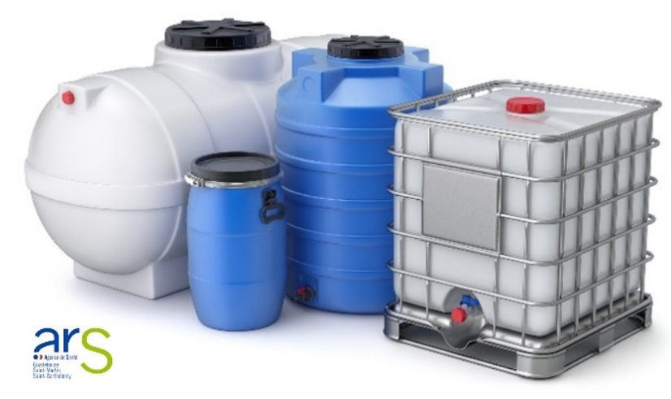

Quel que soit le choix du maitre d’ouvrage, les citernes doivent impérativement être certifiées ACS, résistantes aux chocs et aux ultraviolets (UV).
Afin de faciliter les prélèvements d’eau pour analyses et la vidange de la/des cuves lors des opérations d’entretien, il est préconisé de s’orienter sur des équipements hors sol et munis d’une sortie basse.
Pour limiter la prolifération des moustiques et la contamination de l’eau stockée par des agents pathogènes, les citernes doivent être hermétiques.
Le dimensionnement des citernes d’eau potable doit tenir compte de différents paramètres :
- Le nombre de personnes fréquentant l’établissement ;
- Les usages mobilisant de l’eau potable (hygiène, WC, cuisine, entretien des surfaces, arrosage des espaces verts éventuellement, etc.) ;
- Le type d’établissement sensible (école, collège ou lycée, établissement de santé, abris sûrs en cas de cyclone, etc…) ;
- La problématique justifiant la mise en place d’un dispositif de stockage (récurrence et durée des coupures d’eau, application des gestes barrières en contexte COVID ; alimentation en eau potable en cas de cyclone…).
Sur la base de ces éléments, le volume d’eau potable à stocker peut alors être évalué, considérant :
- Les volumes indiqués sur les factures d’eau de l’établissement (un relevé des index peut aussi aider à estimer la consommation journalière) ;
  - A défaut, le chiffre de 30 litres d’eau / personne sera pris comme référence
- Que le volume stocké ne peut en principe excéder 20% du volume journalier consommé (l’eau doit être désinfectée). Pour une meilleure maitrise du stockage, l’installation d’un système de flotteur est fortement recommandée ;
  - Dans l’objectif de pallier la fermeture des écoles impactées par des coupures d’eau excédant 24 heures, le stockage du volume moyen journalier sera potentiellement toléré par l’autorité sanitaire (autonomie de 12 à 24 heures maximum).
Remarque : Afin d’aider les maitres d’ouvrage, le dimensionnement des cuves sera réalisé avec l’appui technique de l’ARS, de l’Office de l’Eau et de la Région.
- Caractéristiques du surpresseur
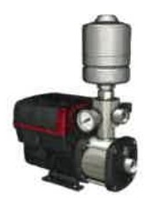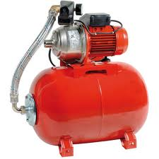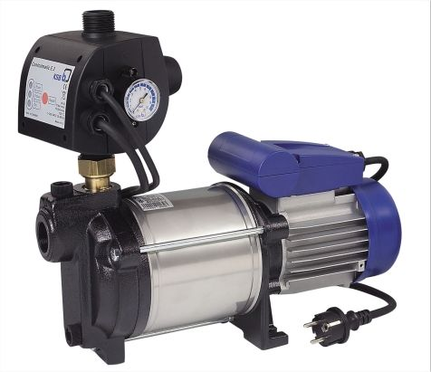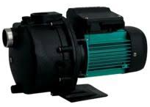
Le surpresseur est un compresseur utilisé pour augmenter, si nécessaire, la pression de l’eau dans des canalisations en vue d’assurer sa distribution. C’est un élément facultatif du réseau, notamment lorsque l’emplacement en hauteur de la cuve permet l’écoulement gravitaire de l’eau.
A l’instar des citernes, différents modèle de surpresseurs sont proposés sur le marché. Il existe notamment deux types, l’un muni d’un réservoir, l'autre non. Les pompes surpresseurs avec réservoir sont généralement plus volumineuses mais présentent l’avantage de s’arrêter ou de démarrer automatiquement en fonction du remplissage du réservoir.
Le maitre d’ouvrage s’orientera sur un équipement certifié ACS. Le choix du modèle de surpresseur se fera en tenant compte des conseils du fournisseur.

- Filtration
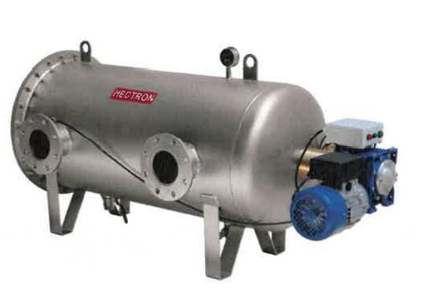
L’installation d’un système de filtration classique vise à séparer l’eau des particules fines susceptibles d’être véhiculées dans le réseau de distribution d’eau potable. Il limite ainsi les dépôts en fond de cuve et facilite l’entretien.
Il est recommandé d’opter pour des seuils de filtration de 0,45 à 1 micron.
Là encore, les filtres doivent être certifiés ACS.
En cas de stockage plus important, des dispositifs de stérilisation par lampe UV ou des dispositifs de rechloration peuvent être envisagés mais ils doivent être mis en place par des installateurs qualifiés et maintenus régulièrement (contrat/planning de maintenance).
- Raccordement du dispositif au réseau d’eau potable
Les équipements (tuyaux, joints, vannes, etc.) utilisés pour raccorder le dispositif de stockage au réseau d’eau potable doivent être ACS.
L’installation d’un système de bypass constitue une solution pratique lorsque le détournement de l’eau alimentant la cuve est nécessaire, en particulier :
- Lorsque des opérations de vidange et d’entretien sont réalisées aux heures de fréquentation de l’établissement ;
- Si une panne nécessite l’intervention d’un professionnel (cas du surpresseur notamment).
- Local de protection
Le dispositif de stockages d’eau doit être installé, sur une dalle, dans un local en béton, en parpaing ou en bois respectant les normes parasismiques et paracycloniques.
Ce local technique a plus spécifiquement pour rôle de :
- Protéger la citerne du rayonnement solaire UV qui engendre une augmentation de la température de l’eau (dégazage du chlore plus rapide, risque de prolifération d’agents pathogènes) et affecte les matériaux ;
- Empêcher l’intrusion d’espèces nuisibles, notamment les rongeurs. La ventilation du local étant toutefois recommandée, l’installation de grillage sur les ouvertures est conseillée.
En vue de garantir la sécurité des élèves mais aussi d’empêcher les actes éventuels de malveillance (dégradation du matériel, contamination de l’eau…), le local technique devra obligatoirement être équipé d’un système de fermeture (serrure à clé, cadenas, etc.).
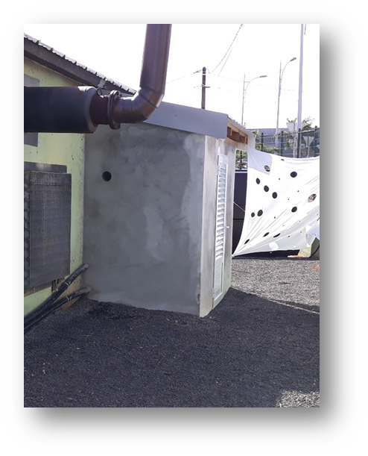
Pour plus d’informations, les porteurs de projet sont invités à consulter :
- Le site internet de l’ARS Guadeloupe, en particulier la page dédiée aux conseils pour le stockage d’eau potable
https://www.guadeloupe.ars.sante.fr/conseils-stockage-eau-potable

ANNEXE N°3
Attestation du maire pour la désignation de l’agent référant

Je soussigné (e), _______________________________,

atteste que l’agent communal
occupant les fonctions de
sera l’agent référent-e pour l’entretien et la maintenance des dispositifs installés. À ce titre, je m’engage à ce que l’agent suive les formations qui seront organisées par l’Office de l’Eau pour les agents référent-e-s de l’ensemble des communes. Au cas où l’agent viendrait à changer de fonctions, je m’engage à désigner un autre agent et à en informer les financeurs du projet.
Je m’engage également à faire réaliser un diagnostic relatif aux fuites de plomberie dans les établissements scolaires qui ont été équipés de cuves de stockage.

A Le

Signature et cachet

ANNEXE N°4 : Tableau de diagnostic

ANNEXE N°5 : Attestation maintenance et entretien

Je soussigné (e), _______________________________,

atteste que le contrôle, entretien et gestion des ouvrages sera assurer soit:

Par un prestataire qui sera en charge de l’entretien des équipements par une entreprise spécialisée

Précisé le nom de l’entreprise : _____________________________________________________,

ou

Par mes services techniques

Au cas de changement, je m’engage à en informer les financeurs du projet.

A Le

Signature et cachet

Afin d’aider à la constitution et à l’obtention de preuves de la conformité sanitaire de leurs produits par les industriels, les autorités sanitaires ont développé le système de l’Attestation de conformité sanitaire en 1999. Ce système permet d’évaluer l’aptitude d’un produit à entrer en contact avec l’eau destinée à la consommation humaine, au regard des dispositions réglementaires en vigueur. L’ACS ne peut être délivrée que par un laboratoire habilité par le ministre chargé de la santé en application de l’article R*. 1321-52 du code de la santé publique. La durée de validité d’une ACS est fixée à 5 ans.
Prénom et nom de l’agent

